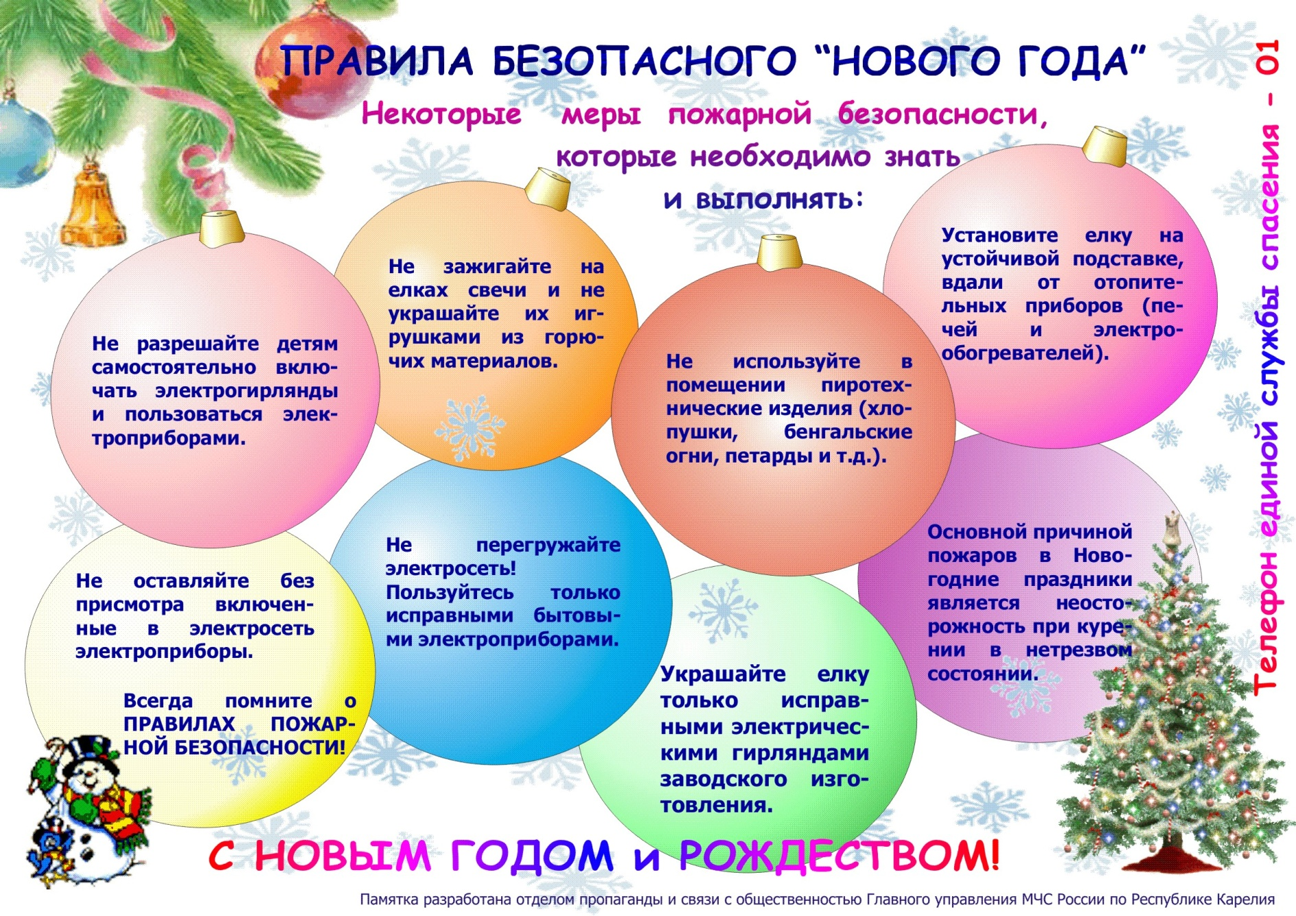

ПАМЯТКА школьнику и родителям о действиях в случае возникновения пожара
1. При обнаружении признаков пожара сообщите об этом взрослым, позвоните по телефону 01 (112) и назовите адрес, где вы находитесь.
2. Если Вы один в здании, и с Вами находятся младшие дети, успокойте их и выведите из здания.
3. При перемещении закройте двери в помещение, в котором произошел пожар.
4. Если комнаты задымлены, передвигайтесь к выходу ползком по полу, внизу над полом остается кислород.
5. Если огонь отрезал Вам путь к выходу, выйдете на балкон, откройте окно, разбейте стекло и зовите о помощи. В замкнутом помещении стучите в стены, пол, потолок, чтобы Вас услышали люди.
6. Если есть возможность, заполните ванну водой найдите трубку чтобы дышать и погрузитесь в воду.
7. В задымленном помещении дышите через ткань намоченную водой.
8. При загорании на Вас одежды не пытайтесь бежать (горение будет еще сильнее) снимите быстро с себя одежду, бросьте ее в безопасное место, потушите. Если одежду быстро снять невозможно, то обернитесь тканью (одеялом, покрывалом), или упадите на пол, землю и вращайтесь чтобы зажать пламя и затушить его. Так же можно потушить быстро одежду на другом человеке.
9. При пожаре в любом помещении, если Вы не можете выйти, не прячьтесь под сгораемые предметы, держитесь ближе к стенам, при обрушении это наиболее безопасное место.
10. В задымленном помещении реагируйте на окрики, не пугайтесь, дайте себя обнаружить и спасти.
Счастливого Вам Нового года!
Уважаемые родители!
Выполняйте эти элементарные правила пожарной безопасности и строго контролируйте поведение детей в дни зимних каникул!
Напоминаем, что в случае возникновения пожара в службу спасения можно позвонить по телефонам:
Единый городской телефон: 01
Телефон для сотовой связи: 112

